Тест 8-5 «Световые явления» Вариант 1.
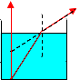
2
3
4
8
6
7
5

1

1. На котором из рисунков показан ход лучей в фотоаппарате?

2. Каким должен быть угол падения светового луча, чтобы отраженный луч составлял с падающим угол 50°? Ответ введите в градусах.

3. Перед вертикально поставленным плоским зеркалом стоит человек. Как изменится расстояние между человеком и его изображением, если человек приблизится к плоскости зеркала на 1 м? Ответ введите в метрах с плюсом, если удалится и с минусом, если приблизится.

4. Внутренняя энергия тела зависит от … А. Скорости тела. Б. количества молекул в теле В. гравитационной напряженности планеты Г. Массы тела Д. энергии движения молекул в теле. Е. взаимодействия между молекулами тела. 1. Б,Д,Е 2. А,Б,В 3. В,Б,Г 4. В,Б,Г,Д 5. Д,Е

5. Солнечное затмение отмечено на рисунке под номером…. Какое положение занимает луна и как называется её фаза? А. 1. полнолуние Б.2.полнолуние В.1 новолуние. Г.2 новолуние. Д. 1 первая четверть.

6. На рисунке 1 изображены стеклянные линзы. Какие из
них являются собирающими? А.1,2,3 4, 5. Б.Только 1,2,3,4.
В. Только 2, 3 и 4. Г. Только 3 и 4. Д. Только 3.

Рис. 1
7. На рисунке 2 представлен ход лучей света через линзу, MN - главная оптическая ось линзы. Какая из точек, отмеченных на рисунке, является главным фокусом линзы? А. 1. Б. 2. В. 3. Г. 4. Д. 5.

8. На рисунке 3 показано положение линзы, ее лавной
оптической оси, главных фокусов и предмета MN. Где находится изображение предмета, создаваемое линзой? А. В области 1. Б. В области 2. В. В области 3. Г. В области 4. Д. В области 5.

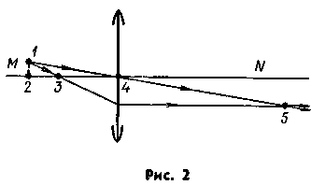
Рис. 2

9. На рисунке 4 показано положение главной оптической оси линзы, ее главных фокусов и предмета MN. Какое изображение предмета получится? А. Действительное, уменьшенное. Б. Действительное, увеличенное. В. Мнимое, уменьшенное. Г. Мнимое, увеличенное. Д. Изображения не будет.

Рис. 3
10. С помощью линзы на экране получено действительное изображение электрической лампочки. Как изменится изображение, если закрыть правую половину линзы? А. Исчезнет правая половина изображения. Б. Исчезнет левая половина изображения. В. Изображение, сместится влево. Г. Изображение сместится вправо. Д. Изображение останется на том же месте, но будет менее ярким.

Рис. 4
11. На каком расстоянии обычно помещается предмет по отношению к линзе-объективу с фокусным расстоянием F в фотоаппарате? А. L > 2F. Б. F < L < 2F. В. L ≈ F. Г. L < F. Д. Среди ответов А-Г нет правильного.

12. На рисунке 5 приведены схемы хода лучей в глазе при близорукости и дальнозоркости. Которая из этих схем соответствует случаю близорукости и какие линзы нужны для очков в этом случае? А. 1, рассеивающие. Б. 1, собирающие. В. 2, рассеивающие. Г. 2, собирающие. Д. Ни одна из схем.

13. С помощью собирающей линзы получили изображение светящейся точки. Чему равно фокусное расстояние линзы, если d = 0,5 м, f = 1 м? Ответ введите в метрах с точностью до десятых.

14. По условию предыдущей задачи определите, чему равно увеличение. Ответ введите с точностью до десятых.

15.Чему равно абсолютное значение оптической силы собирающей линзы, фокусное расстояние которой равно 20 см? Ответ введите диоптриях точностью до десятичных знаков.

Рис. 5
16. Зависимость температуры 3л воды от времени представлена на рис. 6. Какое количество теплоты поглотилось за 20 минут? Ответ введите в МДж, округлив до десятых.

17. Какой путь прошло тело за 5 секунд от начала движения. Ответ введите в метрах с точностью до целых. Рис. 7.

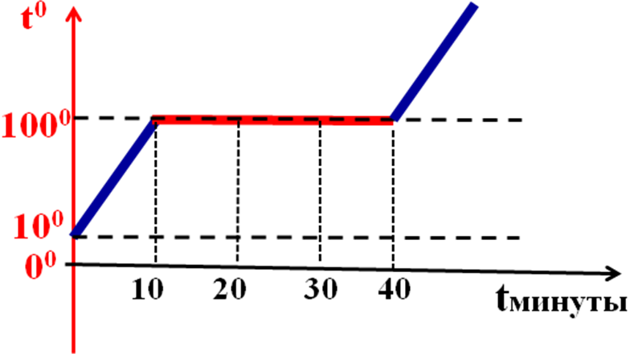
Рис 6.

Удельная теплоемкость кДж/(кг•°С)

Удельная теплота
парообразования, ×10⁵ Дж/кг
Удельная теплота
плавления, ×10⁵ Дж/кг

Рис. 8 к зад. 18

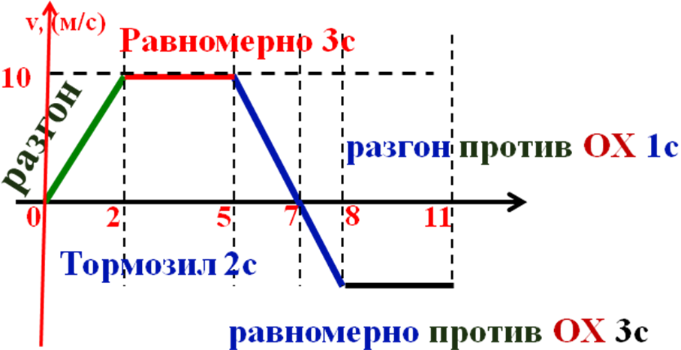
Рис. 7

Ответы оформите в виде
Вариант I | 1 | 2 | 3 | 4 | 5 | 6 | 7 | 8 | 9 | 10 | 11 | 12 | 13 | 14 | 15 | 16 | 17 | 18
Число
Корр
Проверяется первая строчка в числах, 2-я для коррекции.
ответы без аргументов и чертежей не считаются, Вы проверяете свои знания, а не интуицию!!!
1.
2.

Тест 8-5 «Световые явления» Вариант 2
2
3
4
8
6
7
5

1

1. На котором из рисунков показан ход лучей, показывающий кажущееся уменьшение глубины водоёма?

2. Как изменится угол между падающим и отраженным лучами света, если угол падения уменьшится на 10°? Ответ введите в градусах с минусом, если уменьшится….

3. Перед вертикально поставленным плоским зеркалом на расстоянии 1 м от его плоскости стоит человек. Чему равно расстояние между изображением человека и зеркалом?
Ответ введите в метрах и сделайте чертёж.

4. Энергия взаимодействия тела и планеты, зависит… А. Скорости тела. Б. высоты положения В. гравитационной напряженности планеты Г. Массы тела Д. упругости тела (жесткости) Е. деформации. 1. А,Г 2. А,Б,В 3. В,Б,Г 4. В,Б,Г,Д 5. Д,Е

5. Лунное затмение отмечено на одном из рисунков. Какое положение занимает луна и как называется её фаза? А. 1. полнолуние Б.2.полнолуние В.1 новолуние. Г.2 новолуние. Д. 1 первая четверть.

6. На рисунке 1 изображены стеклянные линзы. Какие из них являются рассеивающими? А. 1, 2, 3, 4 и 5. Б. Только 1, 2, 3 и 4. В. Только 1, 2, 3. Г. Только 1 и 2. Д. Только 1.

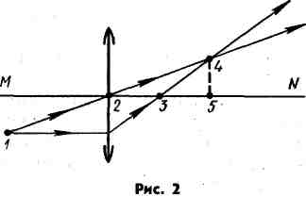

Рис 1
Рис 2

Рис 3

Рис.4
7. На рисунке 2 представлен ход лучей света через линзу, MN - главная оптическая ось линзы. Какая из точек, отмеченных на рисунке, является оптическим центром линзы? А. 1. Б. 2. В. 3. Г. 4. Д. 5.

8. На рисунке 3 показано положение линзы, ее главной оптической оси, главных фокусов и предмета MN. Где находится изображение предмета, создаваемое линзой? А. В области 1. Б. В области 2. В. В области 3. Г. В области 4. Д. В области 5.

9. На рисунке 4 изображено положение главной оптической оси линзы, ее главных фокусов и предмета MN. Какое изображение предмета получится? А. Действительное, уменьшенное. Б. Действительное, увеличенное. В. Мнимое, уменьшенное. Г. Мнимое, увеличенное. Д. Изображения не будет.

10. С помощью линзы на экране получено действительное изображение электрической лампочки. Как изменится изображение, если закрыть левую половину линзы?
А. Исчезнет правая половина изображения. Б. Исчезнет левая половина изображения. В. Изображение сместится влево. Г. Изображение сместится вправо. Д. Изображение останется на том же месте, но будет менее ярким.

Рис 5
11. На каком расстоянии обычно помещается предмет по отношению к линзе объективу с фокусным расстоянием F в проекционном аппарате? А.L>2F Б. F<L< 2F. В.L ≈ F. Г.L< < F. Д. Среди ответов А—Г нет правильного.

12. На рисунке 5 представлены схемы хода лучей в глазе человека при нормальном зрении, близорукости, дальнозоркости и при исправлении этих недостатков. Какие из этих схем соответствуют случаю близорукости с очками и без очков? А.1 и 4.Б.4и5.В. 2 и 3. Г. 2 и 5. Д. 3 и 4.

13. С помощью собирающей линзы получили изображение светящейся точки. Чему равно фокусное расстояние линзы, если d = 0,5 м, f = 2 м? Ответ введите в метрах с точностью до десятых.
.

инзы, если d = 0,5 м, f = 2 м? Ответ введите в метрах с точностью до десятых.

14. По условиям предыдущей задачи определите, чему равно увеличение. Ответ введите с точностью до десятых.

15. Оптическая сила линзы равна 2 дптр. Чему равно фокусное расстояние этой линзы? Ответ введите в метрах с точностью до десятых.

до десятых.

Рис 6.
16. Зависимость температуры 6л воды от времени представлена на рис. 6. Какое количество теплоты поглотилось за 30 минут от начала нагревания? Ответ введите в МДж, округлив до целых.

17. Какой путь прошло тело за 4 секунды от начала движения. Ответ введите в метрах с точностью до целых. Рис. 7.

Удельная теплоемкость кДж/(кг•°С)

Удельная теплота
парообразования, ×10⁵ Дж/кг
Удельная теплота
плавления, ×10⁵ Дж/кг
18. Чему равен вес груза, (рисунок 8) закрепленного на конце рычага в точке А, если его уравновешивает груз весом 60 Н, закрепленный в точке С? Ответ запишите в Н с точностью до целых.

Рис. 7

Рис. 8 к зад.18

Ответы оформите в виде
Вариант 2 | 1 | 2 | 3 | 4 | 5 | 6 | 7 | 8 | 9 | 10 | 11 | 12 | 13 | 14 | 15 | 16 | 17 | 18
Число
Корр
Проверяется первая строчка в числах, 2-я для коррекции.
ответы без аргументов и чертежей не считаются, Вы проверяете свои знания, а не интуицию!!!
1.
2.

Тест 8-5 «Световые явления» Вариант 3

2
3
4
8
6
7
5
1

1. На котором из рисунков показан ход лучей, объясняющий видимость неизлучающих предметов?

2. Угол падения светового луча равен 20°. Чему равен угол между падающим и отраженным лучами? Ответ введите в градусах.

3. Перед вертикально поставленным плоским зеркалом стоит человек. Как изменится расстояние между человеком и его изображением, если человек удалится от плоскости зеркала на 2 м? Ответ введите в метрах со знаком минус, если уменьшится.

4. Энергия упруго деформированного тела зависит… А. упругости тела (жесткости) Б. высоты положения В. Массы тела Г. гравитационной напряженности планеты Д. Скорости тела. Е. деформации. 1. А,Е 2. А,Б,В 3. В,Б,Г 4. В,Б,Г,Д 5. Д,Е

5. Солнечное затмение отмечено на одном из рисунков. Какое положение занимает луна и как называется её фаза? А. 1. полнолуние Б.2.полнолуние В.1 новолуние. Г.2 новолуние. Д. 1 первая четверть.

Рис. 1
6. На рисунке 1 изображены стеклянные линзы. Какие из них являются собирающими? А. 1, 2, 3, 4 и 5. Б. Только 2, 3, 4.
В. Только 3 и 2. Г. Только 3 и 4. Д. Только 3.

7. На рисунке 2 представлен ход лучей света через линзу, МN - главная оптическая ось линзы. Какая из точек, отмеченных на рисунке, является главным фокусом линзы? А. 1. Б.2. В.3. Г.4. Д. 5.

Рис. 2

Рис. 3

Рис. 4

8. На рисунке 3 показано положение линзы, ее главной оптической оси, главных фокусов и предмета MN. Где находится изображение предмета, создаваемое линзой? А. В области 1. Б. В области 2. В. В области 3. Г. В области 4. Д. В области 5.

9. На рисунке 4 изображено положение главной оптической оси линзы, ее главных фокусов и предмета MN. Какое изображение предмета получится? А. Действительное, уменьшенное. Б. Действительное, увеличенное. В. Мнимое, уменьшенное. Г. Мнимое, увеличенное. Д. Изображения не будет.

10.С помощью линзы на экране получено действительное изображение электрической лампочки. Как изменится изображение, если закрыть верхнюю половину линзы? А. Нижняя половина изображения исчезнет. Б. Верхняя половина изображения исчезнет. В. Изображение сместится вверх. Г, Изображение сместится вниз. Д. Изображение останется на том же самом месте, но будет менее ярким.

Рис. 5
11. На каком расстоянии обычно помещают предмет по отношению к линзе с фокусным расстоянием F, используемой в качестве лупы? А. L>2F Б. F<L<2F. В. L≈ F. Г.L < F. Д. Среди ответов А — Г нет правильного.

12. На рисунке 5 приведены схемы хода лучей в глазе при близорукости и дальнозоркости. Какой из рисунков соответствует случаю дальнозоркости и какие линзы нужны для очков в этом случае? А. 1, рассеивающие. Б. 1, собирающие. В. 2, рассеивающие. Г. 2, собирающие. Д. Среди ответов А — Г нет правильного.

13. С помощью собирающей линзы получили изображение светящейся точки. Чему равно фокусное расстояние линзы, если d = 1 м, f = 2 м? Ответ введите с точностью до десятых.

14. По условиям предыдущей задачи определите, чему равно увеличение. Ответ введите с точностью до десятых.

15. Чему равно абсолютное значение оптической силы рассеивающей линзы, фокусное расстояние которой равно 20 см? Ответ введите с точностью до десятых.

Рис 6.
16. Зависимость температуры 4л воды от времени представлена на рис. 6. Какое количество теплоты поглотилось за 40 минут от начала нагревания? Ответ введите в МДж, округлив до целых.

17. Какой путь прошло тело за 3 секунды от начала движения. Ответ введите в метрах с точностью до целых. Рис. 7.

Удельная теплоемкость кДж/(кг•°С)

Удельная теплота
парообразования, ×10⁵ Дж/кг
Удельная теплота
плавления, ×10⁵ Дж/кг
18. Какую силу прилагает человек для поддержки ведра ( рисунок 8), если АВ = 40 см, ВС = 30 см? Вес ведра 700 Н.Ответ запишите в Н с точностью до целых.

Рис. 7

20

Рис.8 к зад.18

Ответы оформите в виде
Вариант 3 | 1 | 2 | 3 | 4 | 5 | 6 | 7 | 8 | 9 | 10 | 11 | 12 | 13 | 14 | 15 | 16 | 17 | 18
Число
Корр
Проверяется первая строчка в числах, 2-я для коррекции.
ответы без аргументов и чертежей не считаются, Вы проверяете свои знания, а не интуицию!!!
1.
2.

Тест 8-5 «Световые явления» Вариант 4
2
3
4
8
6
7
5

1

1. На котором из рисунков показан ход лучей, при построении точки в плоском зеркале?

2. Как изменится угол между падающим и отраженным лучами света, если угол падения увеличить на 20°? Ответ введите в градусах, если уменьшится, введите знак минус.

3. Перед вертикально поставленным плоским зеркалом на расстоянии 1 м от него стоит человек. Чему равно расстояние между человеком и его изображением в зеркале? Ответ введите в метрах и сделайте чертёж

4. Кинетическая энергия зависит от А. Скорости тела. Б. высоты положения В. гравитационной напряженности планеты Г. Массы тела. Д. упругости тела (жесткости) Е. деформации. 1. А,Г 2. А,Б,В 3. В,Б,Г 4. В,Б,Г,Д 5. Д,Е

5. Лунное затмение отмечено на одном из рисунков. Какое положение занимает луна и как называется её фаза? А. 1. полнолуние Б.2.полнолуние В.1 новолуние. Г.2 новолуние. Д. 1 первая четверть.

6. На рисунке 1 изображены стеклянные линзы. Какие из них являются рассеивающими? А. 1, 2, 3, 4 и 5. Б. Только 1, 2, 3 и 4. В. Только 1, 2 и 3. Г. Только 1 и 2. Д. Только 1

7. На рисунке 2 представлен ход лучей света через линзу, MN - главная оптическая ось линзы. Какая из точек, отмеченных на рисунке, является главным фокусом линзы? А. 1. Б. 2. В. 3. Г. 4. Д. 5.

рис. 1

рис. 2

рис. 3

рис. 4

8. На рисунке 3 показано положение линзы, ее главной оптической оси, главных фокусов и предмета MN. Где находится изображение предмета, создаваемое линзой? А. В области 1. Б. В области 2. В. В области 3. Г. В области 4. Д. В области 5.

9. На рисунке 4 показано положение главной оптической оси линзы, ее главных фокусов и предмета MN. Какое изображение предмета получится? А. Действительное, уменьшенное. Б. Действительное, увеличенное. В. Мнимое, уменьшенное. Г. Мнимое, увеличенное. Д. Изображения не будет.

10. С помощью линзы на экране получено действительное изображение электрической лампочки. Как изменится изображение, если закрыть нижнюю половину линзы? А. Нижняя половина изображения исчезнет. Б. Верхняя половина изображения исчезнет. В. Изображение сместится вверх. Г. Изображение сместится вниз. Д. Изображение останется на том же месте, но будет менее ярким.

11. На каком расстоянии L обычно помещается предмет по отношению к линзе с фокусным расстоянием F, используемой в микроскопе? А. L > 2F. Б. L < 2F. В. L ≈ F. Г. L < < F. Д. Среди ответов А - Г нет правильного.

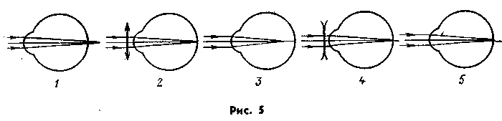
рис. 5

12. На рисунке 5 представлены схемы хода лучей в глазе человека при нормальном зрении, близорукости, дальнозоркости и при исправлении этих недостатков зрения с помощью очков. Какие из этих схем соответствуют случаю дальнозоркости с очками и без очков?
А. 1 и 4. Б. 1 и 2. В. 2 и 3. Г. 2 и 5. Д. 4 и 5

13. С помощью собирающей линзы получили изображение светящейся точки. Чему равно фокусное расстояние линзы, если d = 4 м, f = 1 м? Ответ введите в метрах с точностью до десятых.

14. По условию предыдущей задачи определите, чему равно увеличение. Ответ введите с точностью до сотых.

15.Оптическая сила линзы равна 4 дптр. Чему равно фокусное расстояние этой линзы?
Ответ введите в метрах с точностью до сотых.

Рис 6.
Рис. 7
16. Зависимость температуры 3л воды от времени представлена на рис. 6. Какое количество теплоты поглотилось за 30 минут от начала нагревания? Ответ введите в МДж, округлив до целых.

17. Какой путь прошло тело за 5 секунд от начала движения. Ответ введите в метрах с точностью до целых. Рис. 7.

18. Чему равен вес груза, (рисунок 8) закрепленного на конце рычага в точке А, если его уравновешивает груз весом 30 Н, закрепленный в точке С? Ответ запишите в Н с точностью до целых.

20

Удельная теплоемкость кДж/(кг•°С)

Удельная теплота
парообразования, ×10⁵ Дж/кг
Удельная теплота
плавления, ×10⁵ Дж/кг

Рис. 8.

Ответы оформите в виде
Вариант 4 | 1 | 2 | 3 | 4 | 5 | 6 | 7 | 8 | 9 | 10 | 11 | 12 | 13 | 14 | 15 | 16 | 17 | 18
Число
Корр
Проверяется первая строчка в числах, 2-я для коррекции.
ответы без аргументов и чертежей не считаются, Вы проверяете свои знания, а не интуицию!!!

